**WampServer v3.0.6 安裝教學 (for Windows)**

1. 進入WampServer的官方網站：<http://www.wampserver.com/en/>

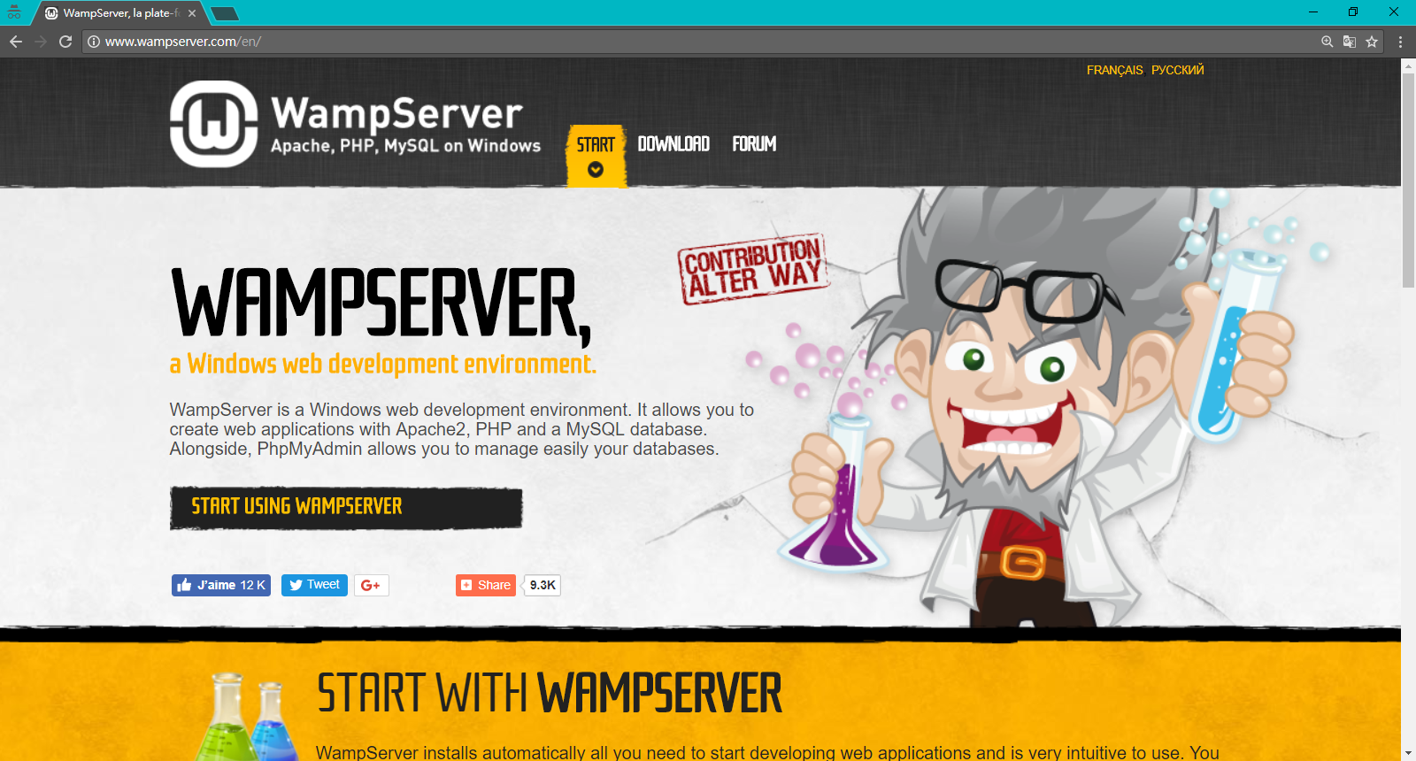

1. 下載WampServer安裝檔

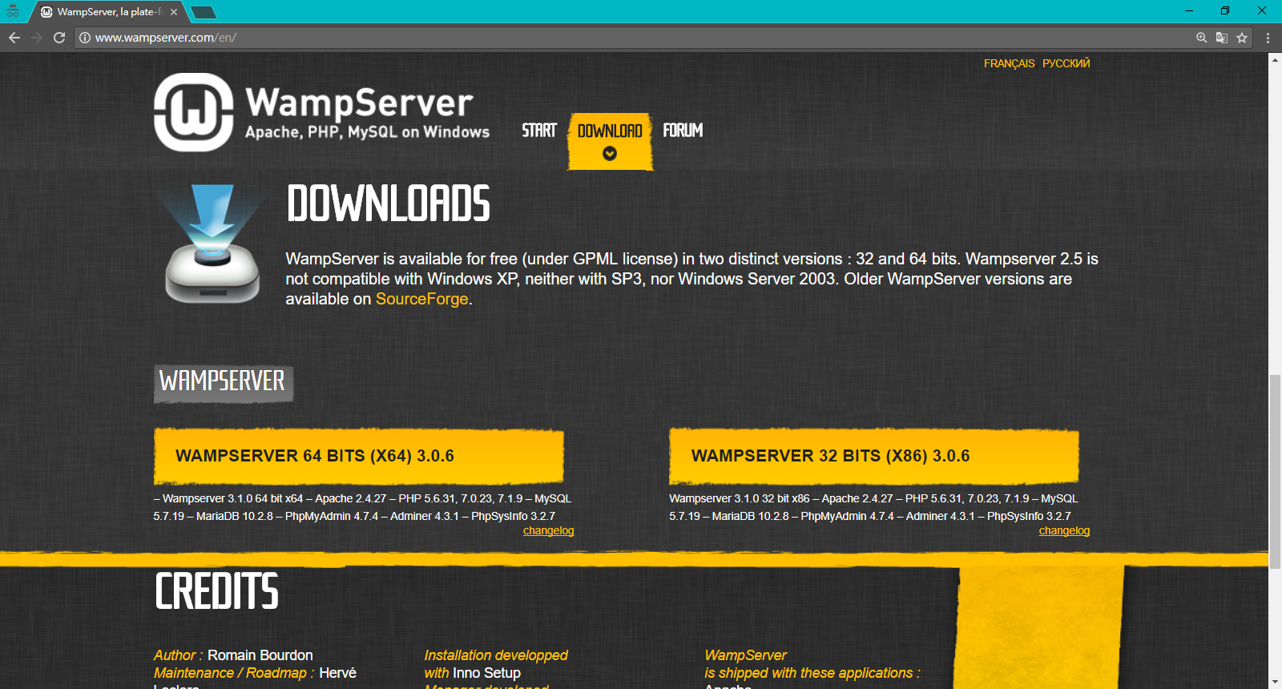

Hint: 請根據你的電腦作業系統類型選擇32位元或64位元的安裝檔。

(如果不知道自己的系統類型，詳見附錄1.)

1. 跳出下載說明後點擊「download directly」即可直接下載

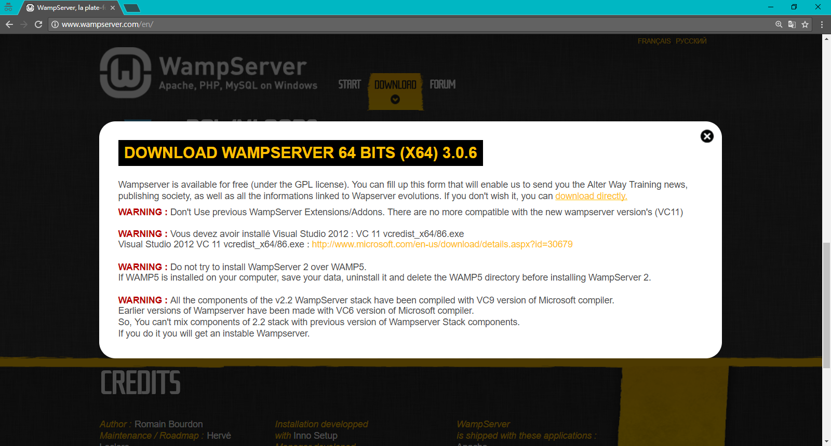

Hint: 這裡只介紹一般安裝方法，如有其他特殊需求請另尋教學

1. 跳出另一個頁面會自動下載，如果瀏覽器沒有自動下載，請手動點擊畫面中的連結

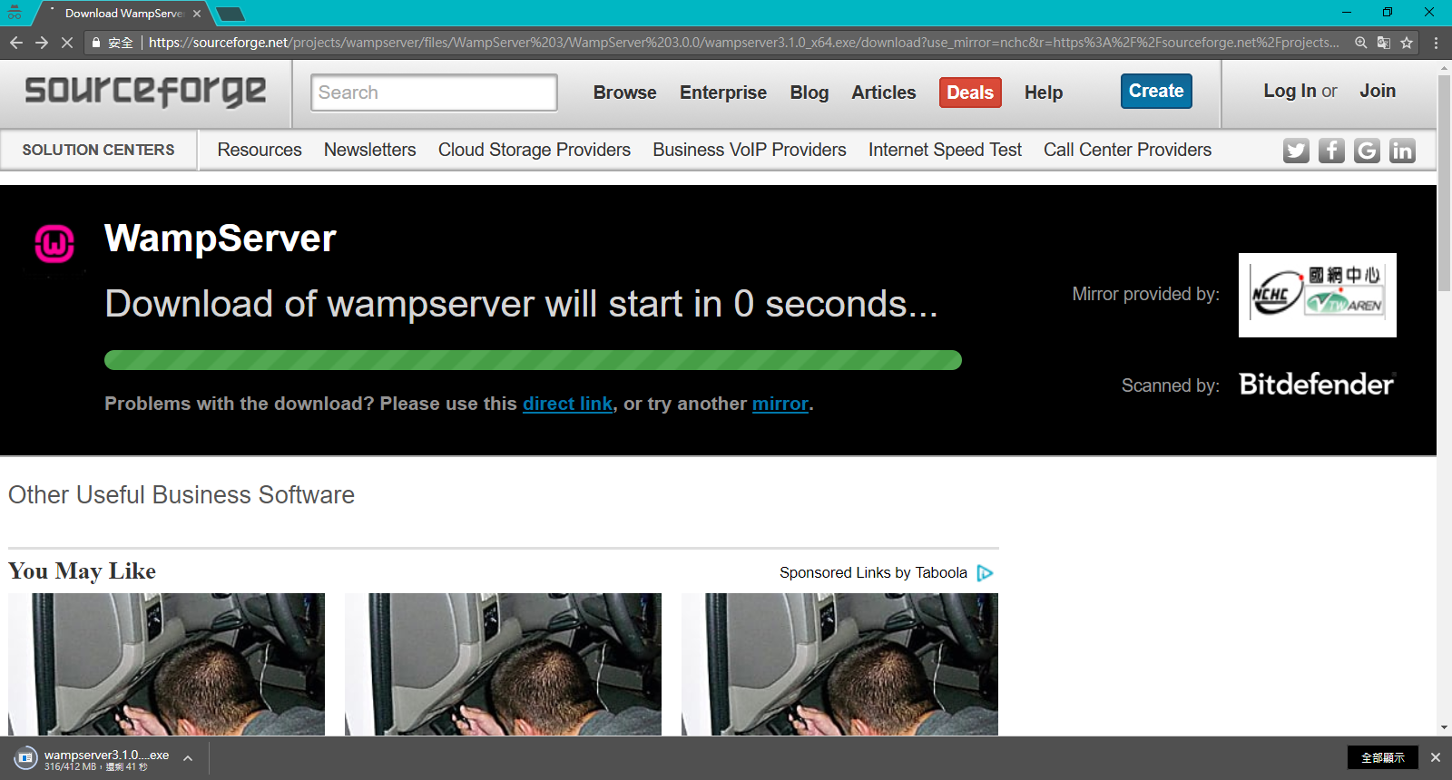

1. 打開安裝檔，基本上只要一直「Next」就可以完成安裝

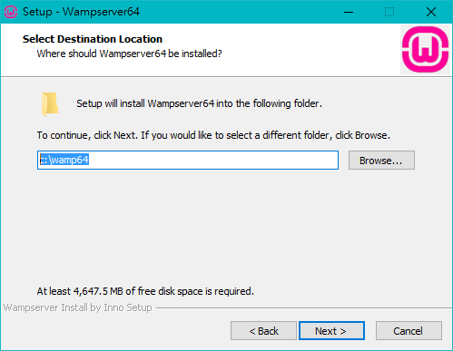

Hint: 64位元-安裝路徑預設是畫面上的c:\wamp64，如果要裝在其他目錄，請自行使用「Browse…」選擇到你想要的路徑即可

1. 沒問題的話就點擊「Next」便會進行安裝

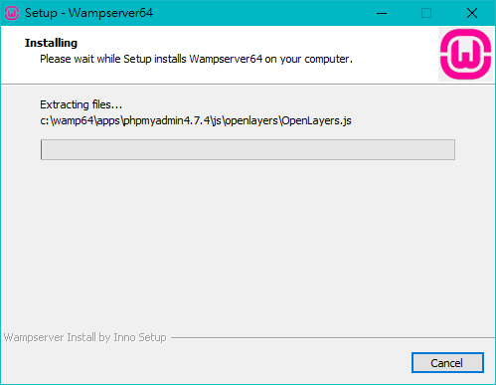

1. 安裝快完成時會跳出此視窗，需要選擇預設瀏覽器，請自行找到要用的瀏覽器的路徑(範例是使用Google Chrome)。

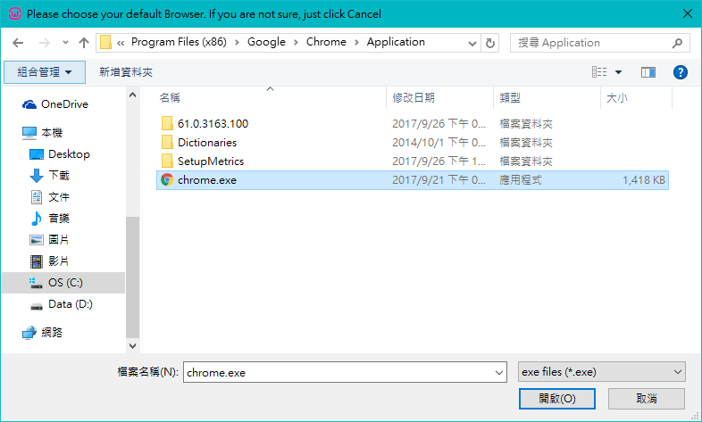

Hint: 如果不確定使用何種瀏覽器，直接點擊「開啟舊檔(Open)」即可

1. 安裝完成後如果有勾選「Launch WampServer」，在畫面右下角會出現圖中的圖示。綠色代表服務啟動、紅色代表服務停止。點擊右鍵會出現功能選單，需要的話可以自行切換語言。

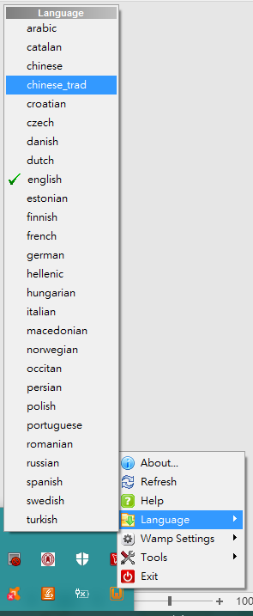

1. 在圖示上點擊左鍵會出現伺服器功能選單。Quick Admin中可以直接啟動或停止服務。點擊Localhost或phpMyAdmin會開啟瀏覽器，詳見10.與11.。

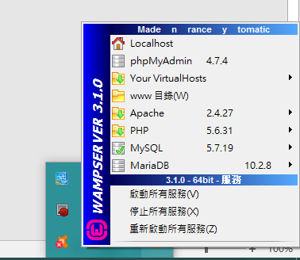

1. 瀏覽器開啟localhost出現以下畫面表示WampServer安裝成功

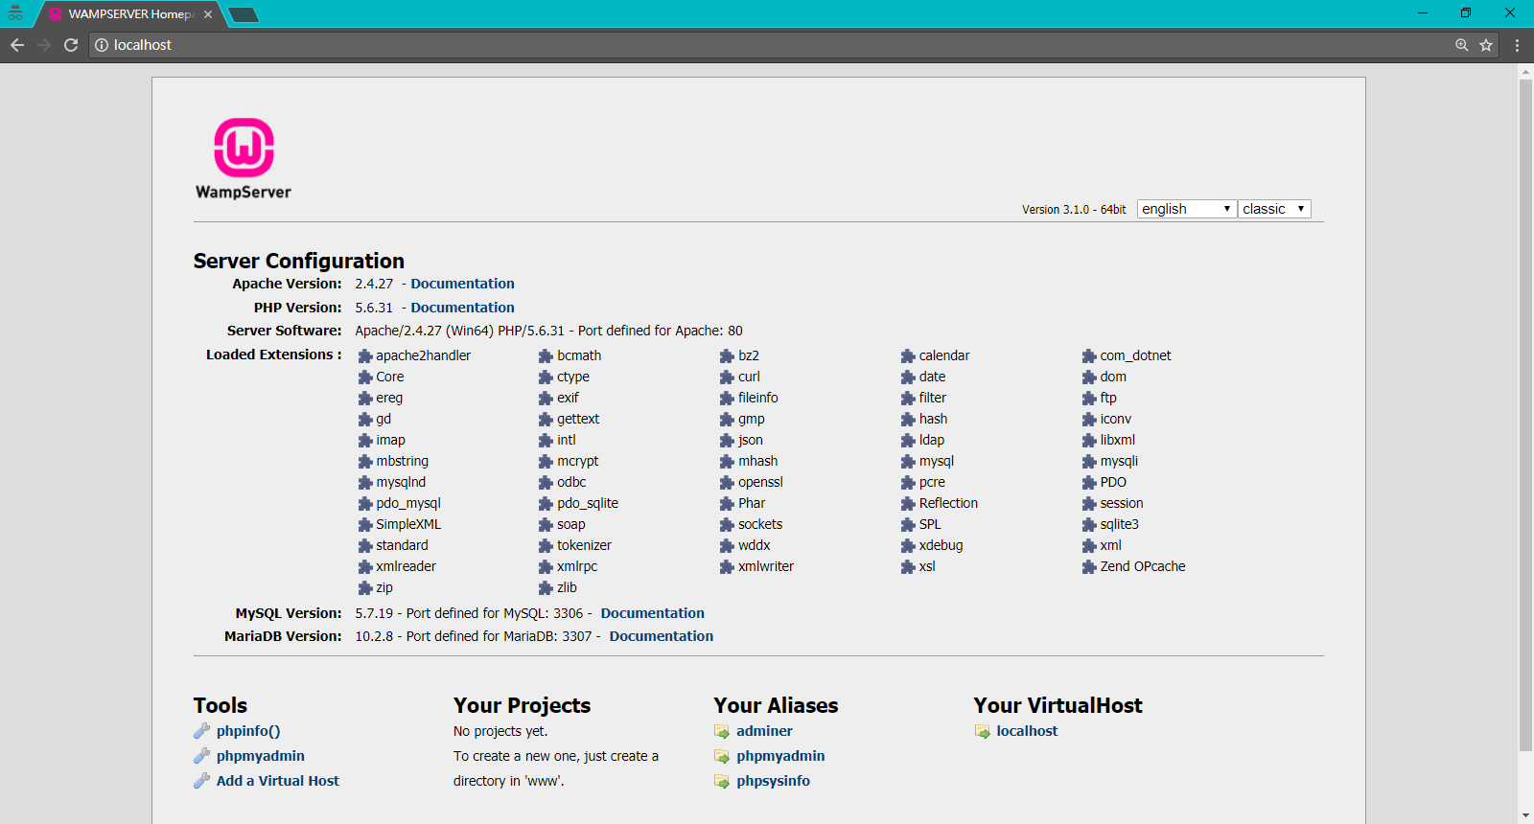

Hint: 若有要讓伺服器上線公開，基於安全考量，此頁面與phpinfo畫面請自行斟酌是否移除

1. 瀏覽器開啟phpMyAdmin並進行登入便可管理MySQL資料庫

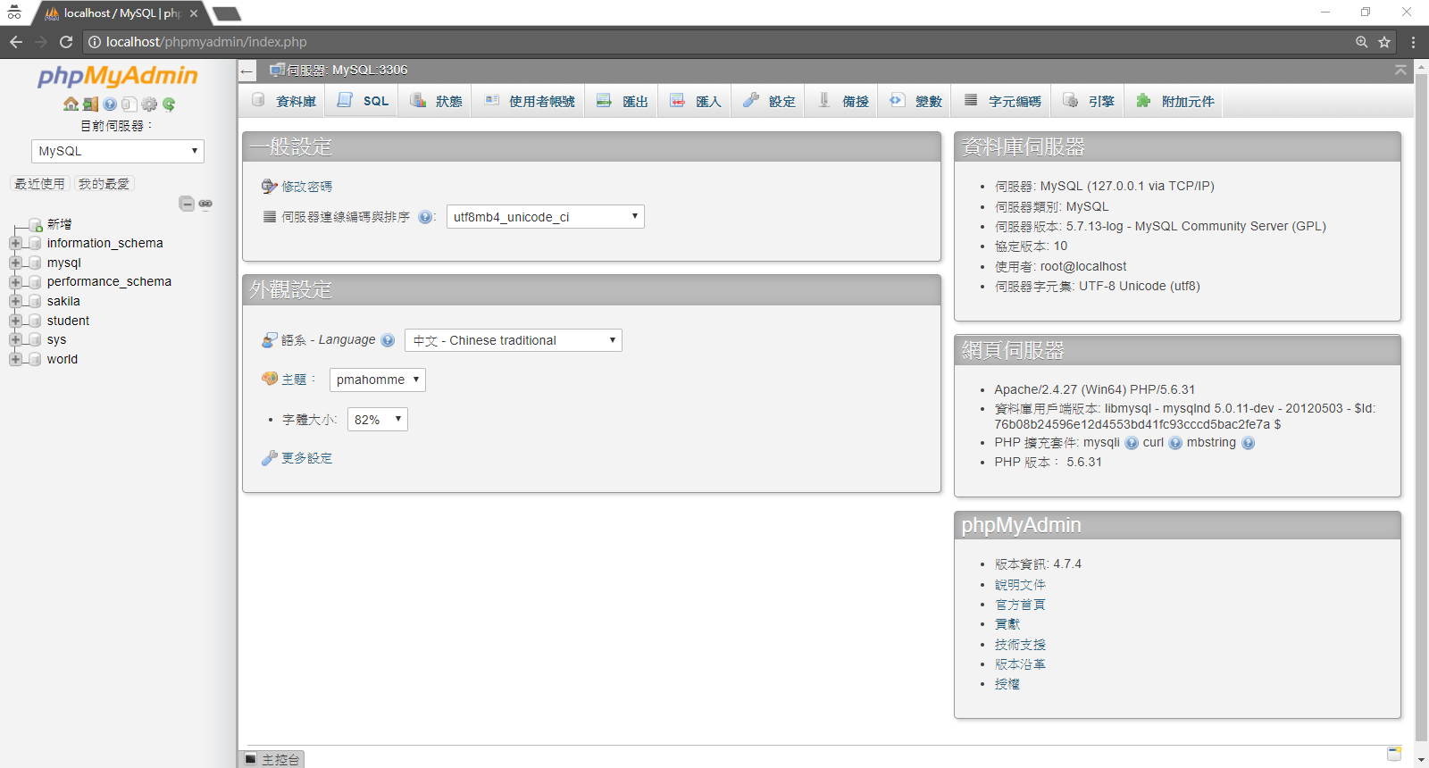

Hint: 若不習慣使用此方式管理資料庫，可使用其他工具(如：Navicat)。至於這些工具要如何操作，請另尋教學(可參考附錄2.後半段phpMyAdmin教學)。

附錄1. 查看自己電腦的作業系統類型：電腦→右鍵→內容

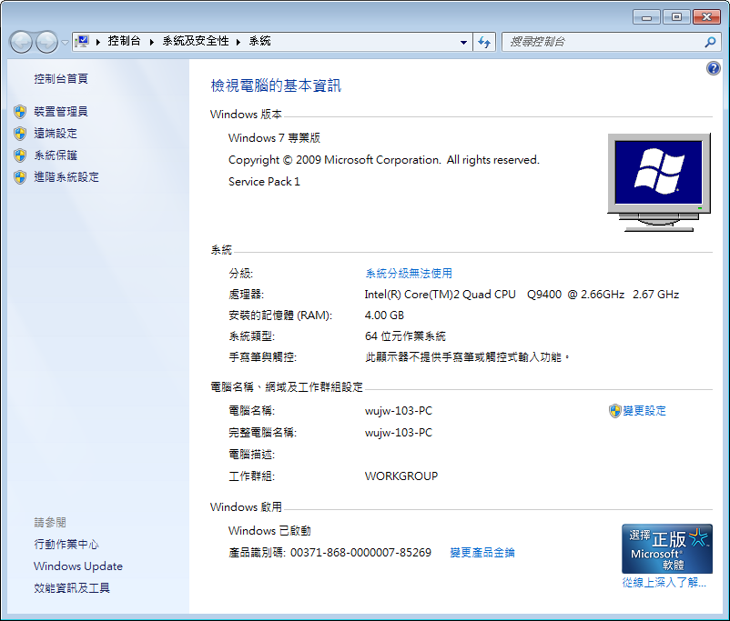

附錄2. 參考資料：

<http://www.we-shop.net/article-241-WAMP%E5%AE%89%E8%A3%9D%E5%9C%96%E6%96%87%E6%95%99%E5%AD%B8%EF%BC%88%E6%9C%AC%E6%A9%9F%E4%BC%BA%E6%9C%8D%E5%99%A8%E5%AE%89%E8%A3%9D%EF%BC%89.html>